В качестве ОМП измеряемого вектора λ берут значение λ, максимизирующее ФП для наблюдаемой реализации 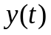. Как отмечалось, оценка параметров сигнала есть разновидность различения сигналов, поэтому алгоритм ОМП не нов – это разновидность введенного в [1] правила максимума правдоподобия (МП), распространенного на континуальные множества различаемых сигналов. Поскольку максимум ФП достигается на тех же λ, что и максимум логарифма ФП, правило ОМП можно записать в виде
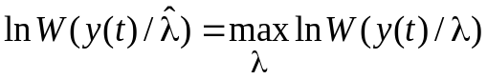 (1.24)
или
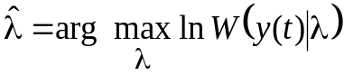.
В теории оценок доказывается, что при выполнении некоторых достаточно общих условий регулярности ФП (в частности, дифференцируемости по всем λ₁, λ₂, …, λ_{r}) относительно ОМП справедливы следующие утверждения:
1) ОМП – асимптотически несмещенные;
2) ОМП параметров λ₁, λ₂, …, λ_{r} асимптотически совместно эффективны;
3) ОМП параметров λ₁, λ₂, …, λ_{r} асимптотически совместно нормальны с корреляционной матрицей К, обратной информационной матрице Фишера: 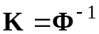.
Здесь термин "асимптотически" означает соблюдение условий достижения высокой точности измерений, он является кратким эквивалентом словосочетания "при большом времени наблюдения или большой по сравнению со спектральной плотностью мощности шума энергией сигнала".
Следовательно, во-первых, наблюдатель, заинтересованный в надежных измерениях, может принять в качестве оптимальной стратегию формирования оценки по максимуму правдоподобия, причем уверенность в том, что эта оценка наилучшая, будет тем более обоснованной, чем больше время наблюдений или энергия сигнала по сравнению со спектральной плотностью мощности шума, и, во-вторых, условные дисперсии ОМП, асимптотически стремящиеся к границам Крамера – Рао, при точных измерениях могут рассчитываться как правые части неравенств (1.20), (1.22).
Перечислим дополнительно некоторые важные свойства ОМП:
1. Если строго эффективная оценка существует, то ОМП и является этой оценкой. Для скалярного измеряемого параметра это вытекает из условия (1.21). Поэтому наблюдатель, придерживающийся правила ОМП, не только убежден в асимптотической оптимальности решений, но и застрахован от того, чтобы не заметить эффективную оценку, если таковая существует.
2. ОМП инвариантна к замене переменных. Пусть вектор λ является функцией некоторого вектора γ: 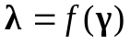. Тогда ОМП вектора γ есть любое значение γ, которому отвечает образ λ, где – ОМП λ, так как если максимизирует 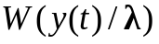, то γ, для которого 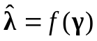, максимизирует 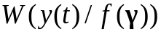. Это свойство важно для практики, так как дает возможность находить ОМП одних параметров через ОМП других.
3. ОМП являются асимптотически байесовскими оценками. Действительно, при измерениях высокой точности, как указывалось ранее, апостериорная ПВ значительно острее априорной. Поэтому в соотношении (1.10) 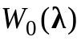 практически постоянна в области значений λ, где сосредоточена апостериорная ПВ 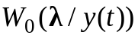, которая, таким образом, повторяет ФП 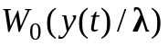. Благодаря этому апостериорная мода совпадает с ОМП. Учитывая, что по мере сужения апостериорной ПВ (т. е. увеличения точности измерений) все байесовские оценки сближаются, можно утверждать, что ОМП асимптотически совпадает с байесовской оценкой при любых априорной ПВ и функции потерь.
Изложенное позволяет рассматривать правило ОМП как универсальную и безотказную методику оценки параметров сигналов. Являясь эффективной в тех случаях, когда эффективная оценка существует, ОМП в условиях надежных измерений обладает практически наилучшими характеристиками, в том числе и в байесовском смысле. Последнее имеет принципиальное значение, объединяя оба подхода, рассмотренные в 1.2 и 1.3. Поэтому дальнейшее рассмотрение теории оценок опирается на использование правила ОМП.
В предшествующих рассуждениях не учитывались детали, сопутствующие оценке параметров сигналов, содержащих помимо информационных и мешающие параметры. Дело в том, что при стратегии максимального правдоподобия всегда имеется способ преодоления возникающих в подобном случае затруднений. Действительно, как и ранее, векторы полезных λ и мешающих θ параметров можно объединить в один (r + m)-мерный вектор
λ_{э} = (λ^{т}, θ^{т})^{т}, считая, что все его составляющие подлежат измерению. Получив оценку 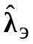 вектора λ_{э} по максимуму правдоподобия, можно отбросить оценки m неинформационных параметров , являющиеся последними компонентами вектора . Оставшийся r-мерный вектор и будет ОМП λ.
Вместе с тем, в тех случаях, когда мешающие параметры считаются случайными величинами с достоверно известной ПВ 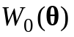, более простым может оказаться способ освобождения от мешающих параметров, не требующий увеличения размерности оцениваемого вектора (числа совместно измеряемых величин). Действительно, исходя из определения вектора λ_{э}, для его ФП имеем 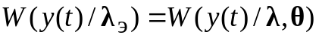. По теореме умножения вероятностей, . Интегрируя правую часть по всем θ, можно получить , т. е. ФП вектора только полезных параметров λ. Таким образом, для построения ФП λ нужно усреднить ФП λ_{э} по всем θ с учетом известного распределения вероятностей возможных значений мешающих параметров θ:
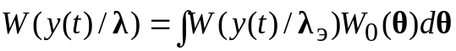. (1.25)
Теперь ОМП находят путем максимизации по λ ФП или ее логарифма.
Остановимся на способах формирования ОМП. Они непосредственно связаны с методикой исследований поведения ФП или логарифма ФП 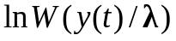.
Первый способ, который приводит к многоканальной схеме измерителя, состоит в формировании множества значений 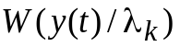 или 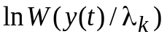, соответствующих различным значениям 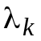 параметра λ, и в выборе такого , которое отвечает максимуму ФП или ее логарифма. Естественно, что точность этого метода зависит от интервала дискретизации 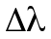 области значений оцениваемого параметра. Уменьшение ведет к увеличению числа каналов и, следовательно, к усложнению алгоритма.
Второй способ основан на определении точек экстремумов или и выборе в качестве оценки такого значения , которое доставляет максимум. Необходимым условием экстремума в точке 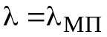 является равенство нулю производной по (или ). Это условие приводит к уравнению правдоподобия
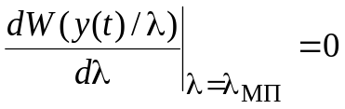 или 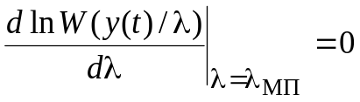,
решение которого может быть найдено посредством использования следящего измерителя. С конкретными примерами реализации первого и второго способов формирования ОМП мы познакомимся позднее.

1.5. Оценка параметров сигнала на фоне аддитивного
нормального шума

Рассмотрим случай, когда помехой x(t) является аддитивный нормальный шум. Чтобы учесть возможность наличия у сигнала мешающих параметров, введем обозначение 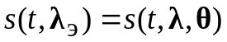, где λ_{э} = (λ^{т}, θ^{т})^{т} – (r + m)-мерный вектор неизвестных параметров сигнала. Считая шум x(t) нормальным и белым (случай окрашенного шума отдельно не рассматривается, так как было выяснено, что выбеливание позволяет свести его к случаю белого шума), для функционала ПВ процесса y(t) при условии наличия в нем сигнала 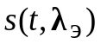 можно записать
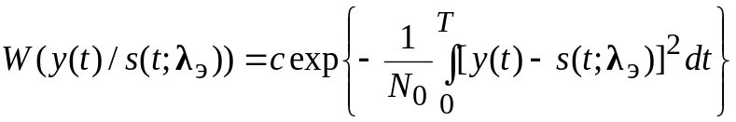,
где с – некоторая константа. "Читая" функционал ПВ "наоборот", т. е. как функцию условия λ_{э} при фиксированной реализации y(t), получим ФП параметра λ_{э}. После раскрытия скобок в показателе экспоненты получим
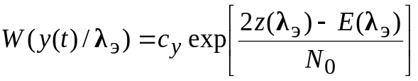,
где 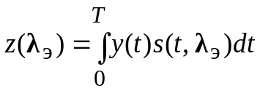 – корреляционный интеграл (корреляция) принятой реализации y(t) с сигналом ; 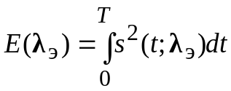 – энергия сигнала ; с_{y} – коэффициент, зависящий от y(t). Таким образом, "правдоподобие" некоторого значения 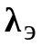 при принятой реализации y(t) определяется тем, насколько последняя похожа на сигнал (мерой сходства служит значение корреляции), а также энергией сигнала с данным значением .
Если сигнал не содержит мешающих параметров, то 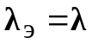 и необходимая ФП
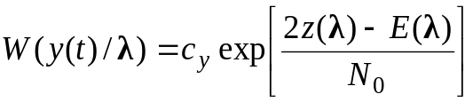. (1.26)
В тех случаях, когда при известной ПВ желательно сразу исключить из 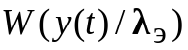 с тем, чтобы оценивать лишь r-мерный вектор полезных параметров , согласно соотношению (1.25), имеем
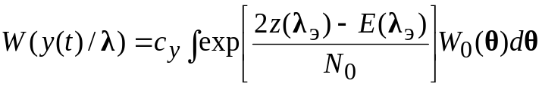.
Рассмотрим случай, когда в число мешающих параметров входит начальная фаза сигнала ϕ, имеющая равномерное распределение на интервале [–π, π]. Предположим, что, за исключением ϕ, сигнал не имеет других неинформационных параметров. Модель такого сигнала можно записать как , где 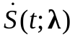 – гильбертова комплексная огибающая сигнала, зависящая только от информационных параметров ; f₀ – известная центральная частота. При этом вектор 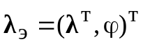 – (r + 1)-мерный.
Тогда, усредняя ФП по ϕ с учетом того, что 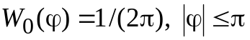, получим [1]
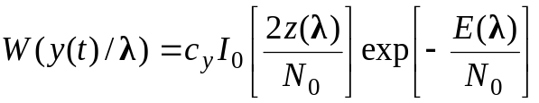. (1.27)
Выражения для ФП (1.26) и (1.27) позволяют установить и физически интерпретировать правила ОМП параметров сигнала на фоне гауссовского шума. Так, из (1.26) и (1.24) следует, что ОМП параметра в отсутствии у сигнала мешающих параметров есть значение , максимизирующее показатель правой части (1.26) или величину 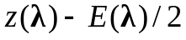:
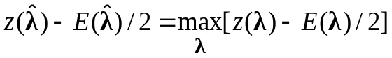. (1.28)
При измерении неэнергетических параметров, т. е. таких, от которых не зависит энергия сигнала (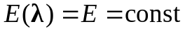), правило (1.28) упрощается:
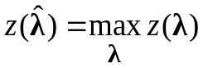. (1.29)

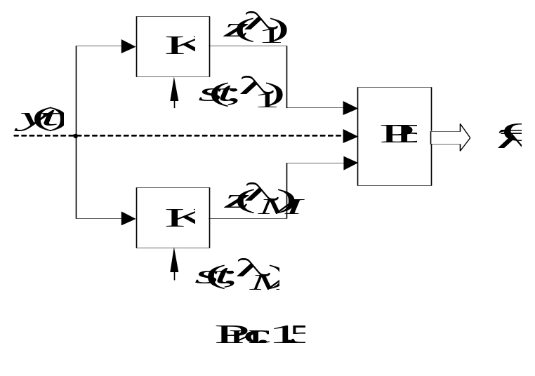
Как видно, ОМП неэнергетического параметра есть такое его значение, при котором принятая реализация обладает наибольшим сходством (корреляцией) с 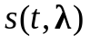. Поэтому в реальном времени, т. е. без запоминания реализации y(t), оценку неэнергетического параметра сигнала, не содержащего неизмеряемых параметров, можно сформировать согласно схеме на
рис. 1.5, располагая набором М корреляторов К, на которые параллельно подается входная реализация y(t), в то время как опорные колебания на всех корреляторах различны и являются копиями сигнала с различными значениями 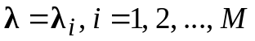 параметра . Решающий блок РБ выдает в качестве оценки значение в опорном колебании канала с максимальным выходным эффектом. Число каналов М в такой схеме может быть равно числу различных значений , если последний дискретен, или в общем случае – числу значений , перепутывания которых наблюдатель допустить не может. Нетрудно видеть, что схема на рис. 1.5 является оптимальным (действующим по правилу МП) различителем М детерминированных сигналов равной энергии 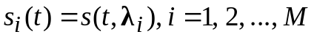, что подтверждает единство задач различения сигналов и оценки их параметров, отмеченное ранее. Уместно напомнить, что корреляции 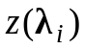 можно вычислять и с помощью согласованных с сигналами 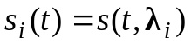 фильтров, заменив ими (в последовательном соединении со схемами временной выборки) корреляторы. Если бы параметр был энергетическим, то схему (рис. 1.5) (или ее эквивалент с согласованными фильтрами) пришлось бы несколько усложнить, вычтя в каждом из каналов из корреляций 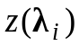 значения 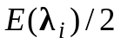.
Рассмотрим ОМП параметра λ сигнала со случайной равномерно распределенной начальной фазой. Применив алгоритм (1.24) к ФП (1.27), видим, что ОМП можно найти из условия
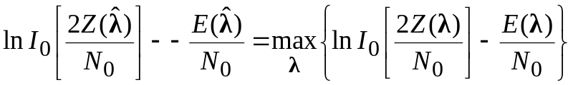.
Если параметр – неэнергетический, то достаточно максимизировать по 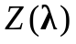, так что правило ОМП
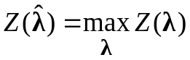. (1.30)

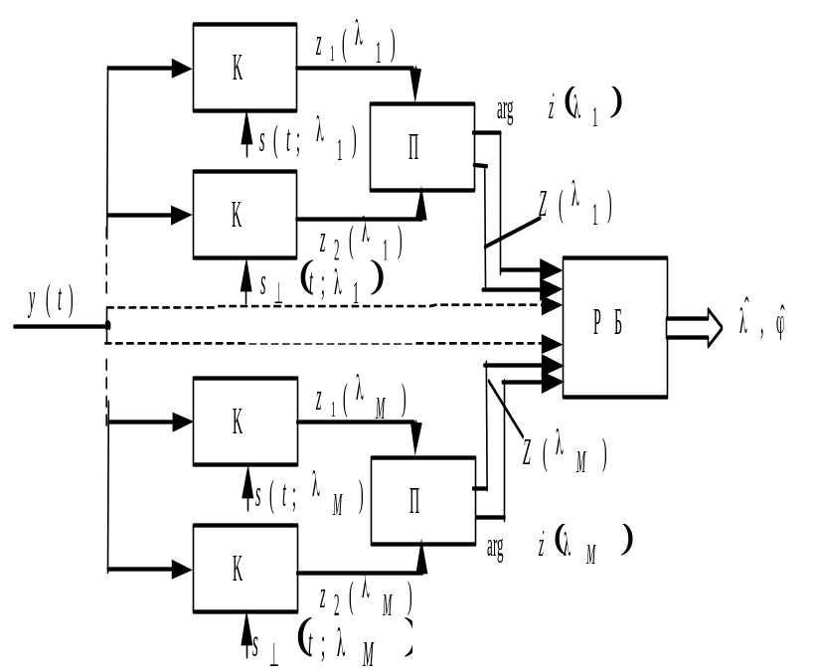
Рис. 1.6

Поэтому ОМП есть вновь то , при котором комплексные огибающие 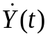 и 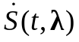 максимально близки, и, следовательно, для формирования можно использовать схему, изображенную на рис. 1.6, которая оказывается

